проект

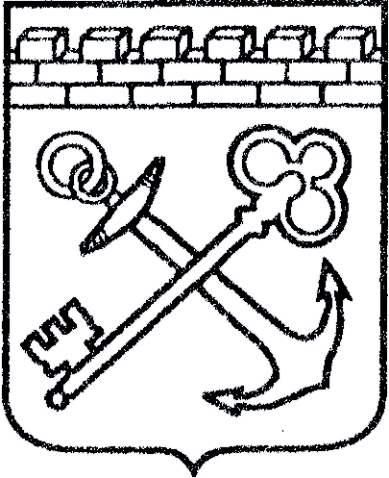
АДМИНИСТРАЦИЯ ЛЕНИНГРАДСКОЙ ОБЛАСТИ
КОМИТЕТ ПО КУЛЬТУРЕ ЛЕНИНГРАДСКОЙ ОБЛАСТИ

ПРИКАЗ

«___»____________2016 г. №_______________

г. Санкт-Петербург

Об установлении границ территории объекта культурного наследия регионального значения «Братское захоронение советских воинов, погибших в 1941-44 гг.», расположенного
по адресу: Ленинградская область, Приозерский район, ст. Громово, в 35 км к югу от г. Приозерска, близ ж.д. станции, в 13 км к северо-западу от пос. Громово

В соответствии со статьями 3.1, 33 Федерального закона от 25 июня 2002 года № 73-ФЗ «Об объектах культурного наследия (памятниках истории и культуры) народов Российской Федерации» на основании проекта границ территории приказываю:
1.Установить границы территории объекта культурного наследия регионального значения, поставленного на государственную охрану Решением Леноблисполкома № 189 от 16.05.1988 г, местонахождение: Ленинградская область, Приозерский район, ст. Громово, в 35 км к югу от г. Приозерска, близ ж.д. станции, в 13 км к северо-западу от пос. Громово, согласно приложению 1, 2 к настоящему приказу.
2. Отделу по осуществлению полномочий Ленинградской области в сфере объектов культурного наследия департамента государственной охраны, сохранения и использования объектов культурного наследия комитета по культуре Ленинградской области обеспечить внесение сведений о наличии границы территории объекта культурного наследия регионального значения «Братское захоронение советских воинов, погибших в 1941-44 гг.», расположенного по адресу: Ленинградская область, Приозерский район, ст. Громово, в 35 км к югу от г. Приозерска, близ ж.д. станции, в 13 км к северо-западу от пос. Громово в единый государственный реестр объектов культурного наследия (памятников истории и культуры) народов Российской Федерации.
3. Настоящий приказ вступает в силу со дня его официального опубликования.
4. Контроль за исполнением настоящего приказа возложить на заместителя начальника департамента государственной охраны, сохранения и использования объектов культурного наследия комитета по культуре Ленинградской области.

Председатель
комитета по культуре Е. В. Чайковский

Приложение №1
к приказу комитета по культуре
Ленинградской области
от «_» ________ 2016 г. № ________

Ситуационный план объекта культурного наследия регионального значения Братское захоронение советских воинов, погибших в 1941-1944 гг.»

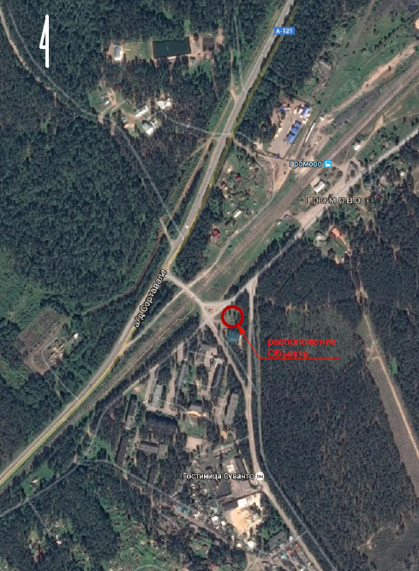

М 1:5000

Приложение №2
к приказу комитета по культуре
Ленинградской области
от «_» ________ 2016 г. № ________

Координаты поворотных точек границы территории объекта культурного наследия регионального значения «Братское захоронение советских воинов,
погибших в 1941-44 гг.»

Обозначение  (номер)  характерной  точки | Координаты характерных  точек во Всемирной геодезической  системе координат (WGS-84) |  | Координаты характерных  точек  в местной системе координат (МСК)
Обозначение  (номер)  характерной  точки | Северной широты | Восточной долготы | X | Y
А1 | 60° 43' 18,6'' | 30° 0,4' 05,4'' | 6723884 | 3201995
А2 | 60° 43' 19'' | 30° 04' 06,4'' | 6723896 | 3202010
А3 | 60° 43' 19,1'' | 30° 04' 08,3'' | 6723899 | 3202039
А4 | 60º 43' 18,3'' | 30º 04' 08,3'' | 6723874 | 3202038
А5 | 60º 43' 17,7'' | 30º 04' 07,1'' | 6723856 | 3202020

Описание границы территория объекта культурного наследия регионального значения «Братское захоронение советских воинов,
погибших в 1941-44 гг.»

Граница проходит от точки А1, расположенной в западном углу металлической ограды Объекта, по прямой в северо-западном направлении до точки В2, расположенной в северном углу металлической ограды.
От точки А2 граница поворачивает под углом в 30 градусов и проходит по прямой в восточном направлении до точки А3, расположенной в северо-восточном углу металлической ограды.
От точки А3 граница поворачивает под углом в 100 градусов и проходит по прямой в южном направлении до точки А4, расположенной в восточном углу металлической ограды.
От точки А4 граница поворачивает под углом в 120 градусов и проходит по прямой в юго-западном направлении до точки А5.
От точки А5 граница поворачивает под прямым углом и проходит по прямой в северо-западном направлении до точки А1, где замыкается.

План поворотных точек границ территории объекта культурного наследия регионального значения «Братское захоронение советских воинов, погибших в 1941-44 гг.»
